1)Диаграмма сущностей

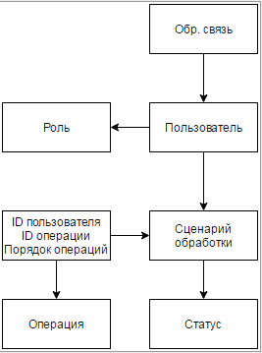

2)Экранные формы

C:\Users\TEMP.WINCS\Downloads\Untitled Diagram.pngC:\Users\TEMP.WINCS\Downloads\Untitled Diagram.png

3)Действия в системе

|  |  |  |  |
| --- | --- | --- | --- |
| Название действия | Краткое описание | Входная инф. | Выходная инф. |
| Выбор фотографии | Открытие изображения | Путь изображения | Сообщение об ошибке/успехе |
| Применение фильтра | Накладывает выбранный фильтр | ID фильтра, параметры ID изображения | Изображение после применения фильтра |
| Пакетная обработка | Обрабатывает изображения по выбранному параметру | Массив изображений, параметры | Сообщение об ошибке/успехе |
| Поделиться | Отравление изображения выбранным способом | ID способа отправки | Сообщение об ошибке/успехе |
| Сохранение изображения | Сохраняет изображение по выбранному пути | ID изображения, путь, тип | Сообщение об ошибке/успехе |
| Выбор инструмента | Выбирает инструмент из списка | ID инструмента | нет |

4)Иерархическая структура работ

1. Разработка технического задания
   1. Определение сроков разработки
   2. Определение принципа работ
   3. Определение требований к системе
   4. Определение бюджета проекта
2. Проектирование интерфейса
   1. Форма «Список фильтров»
   2. Форма «Типы фильтров»
   3. Форма «Редактирование изображения»
   4. Форма «Поделиться»
   5. Форма «Сохранение изображения»
   6. Форма «Выбор инструмента»
   7. Форма «Пакетная обработка»
3. Разработка программной реализации
   1. Выбор изображения
   2. Редактирование изображения
   3. Применение фильтра
   4. Отправление изображения
   5. Пакетная обработка
   6. Сохранение изображения
4. Тестирование
5. Документирование
6. Размещение готового приложения
   1. Создание подробного описания
   2. Создание фотографий приложения